Abschlussbericht Konzepte des Machine Learnings

Entwicklung eines probabilistischen LSTM/RNN-Modells zur Vorhersage von Photovoltaik-Einspeisung auf Basis von SMARD-Marktdaten

Projektbericht
Vorgelegt von Valentin Bäumer und Jan-Christian Raabe (106980)
Im Sommersemester 2026

Konzepte des Machine Learnings [SS26]
Betreut von Prof. Dr. Christian-Arved Bohn

Inhaltsverzeichnis

1 Einleitung 1
1.1 Welches Problem soll das Projekt lösen? 1
1.2 Interesse und Motivation 1
1.3 Was soll demonstriert werden? 1
2 Ergebnisse und Diskussion 2
2.1 Explorative Datenanalyse 2
2.1.1 Datensatzstruktur und Vollständigkeit 2
2.1.2 Deskriptive Analyse der Kernkomponenten 3
2.1.3 Mathematische Stationaritätsprüfung 4
2.1.4 Tensor-Transformation für das überwachte Lernen 5
3 Fazit und Reflexion 5
4 Literatur 6
5 Prompt Verzeichnis 7

Einleitung

Welches Problem soll das Projekt lösen?
Das Projekt soll das Problem der Planungsunsicherheit bei volatilen, erneuerbaren Energien (speziell Photovoltaik) lösen. Die Kernproblematik besteht darin, dass herkömmliche statistische Modelle oft nur eine starre Punktprognose liefern. Liegt das Modell beispielsweise wetterbedingt (z. B. durch plötzliche Bewölkung) falsch, müssen Netzbetreiber in Sekundenschnelle extrem teure Ausgleichsenergie einkaufen, um einen Blackout zu verhindern. Durch den Einsatz eines probabilistischen multivariaten Long Short-Term Memory (LSTM) und eines Recurrent Neural Networks (RNN) berechnet das Modell in dieser Arbeit über eine Quantils-Regression (Pinball Loss) einen dynamischen Sicherheitskorridor (80%-Konfidenz-intervall). Der Netzbetreiber soll daher sofort sehen können, wie sicher sich die künstliche Intelligenz (KI) bei der Prognose ist, um das finanzielle Risiko zu minimieren.

Interesse und Motivation
Es soll ein multivariates Modell verwendet werden, das die physikalischen Wechselwirkungen im Stromnetz lernt. Mittels der Permutation Feature Importance soll mathematisch messbar und für den Menschen transparent gemacht werden, welche Faktoren (z. B. die Tageszeit) gerade den größten Einfluss auf die Solarprognose haben. Das schafft das notwendige Vertrauen für den echten Handelseinsatz.

Was soll demonstriert werden?
Es soll gezeigt werden, wie die KI im Vergleich zur Realität abschneidet. Das Modell soll demonstrieren, wie sich das Unsicherheitsband bei wechselhaftem Wetter ausdehnt und bei stabilen Wetterlagen verengt, mit dem Ziel die Planungssicherheit zu erhöhen.

Ergebnisse und Diskussion

Explorative Datenanalyse
Die unskalierten Rohdaten in Abbildung 2.1 zeigen den gesamten kontinuierlichen Zeitverlauf vom 09. April 2026 bis zum 19. April 2026 im 15-Minuten Takt. Die PV-Erzeugung besteht aus einzelnen, scharfen Ausschlägern (Tagespeaks), während die Windenergie eine wellenartige Struktur zeigt.
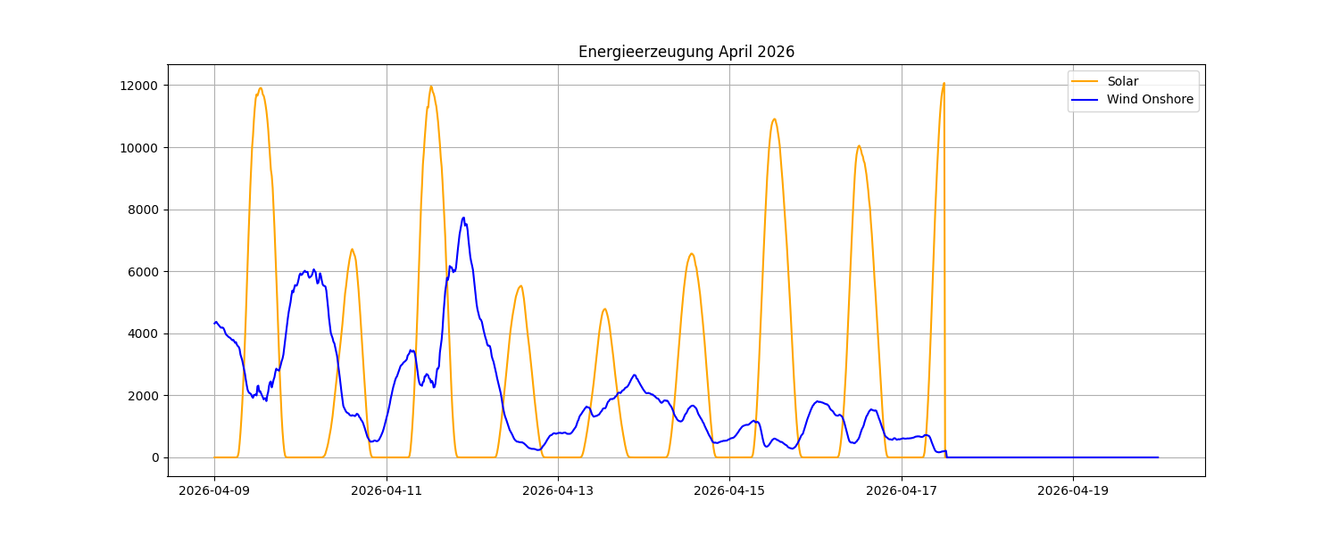
Abbildung 2.1: Solar- und Wind Onshore-Energieerzeugung über elf Tage (Rohdaten).

Datensatzstruktur und Vollständigkeit
Die Überprüfung der Struktur des SMARD-Datensatzes zeigt eine lückenlose Zeitreihe von insgesamt 1056 Beobachtungen im Zeitraum vom 09. April 2026 bis zum 19. April 2026. Da der Datensatz in einer viertelstündigen Auflösung vorliegt, lässt sich der Datenumfang mathematisch validieren:
- 96 Beobachtungen am Tag
- Elf Tage Beobachtungszeitraum
Die insgesamt 19 Spalten (Features) weisen keine fehlenden Werte auf, was eine stabile Grundlage für das Machine Learning bietet.

Deskriptive Analyse der Kernkomponenten
Die statistischen Kennzahlen der primären volatilen Energieträger offenbaren fundamentale Unterschiede in der jeweiligen physikalischen Verteilungscharakteristik, siehe Abbildung 2.2:
- Photovoltaik (PV): Der Mittelwert der solaren Einspeisung liegt bei 2056.23 MWh mit einer maximalen Peak-Leistung von 12070.45 MWh. Die Standardabweichung von 3353.81 MWh übersteigt den Mittelwert, was auf inhärente Volatilität der Solarenergie hindeutet. Das 25 %-Quantil liegt bei exakt 0.00 MWh und das 50 %-Quantil bei 0.01 MWh. Statistisch gesehen wird in über 50 % des gesamten Beobachtungszeitraums faktisch keine solare Einspeisung beobachtet, was eine direkte Folge der Nachtstunden ist. Herkömmliche Modelle neigen dazu die Spitzenwerte drastisch zu unterschätzen. Dies rechtfertigt den in dieser Arbeit gewählten probabilistischen Quantils-Ansatz.
- Wind Onshore: Die landbasierte Windkraft zeigt einen Mittelwert von 1562.65 MWh und ein Maximum Wert von 7729.33 MWh. Das 25 %-Quantil liegt bei 286.38 MWh. Im Gegensatz zur PV bricht die Windkraftproduktion nachts nicht systematisch ein uns stellt somit einen kontinuierlichen stochastischen Prozess dar, der unabhängig der astronomischen Zeiten operiert.
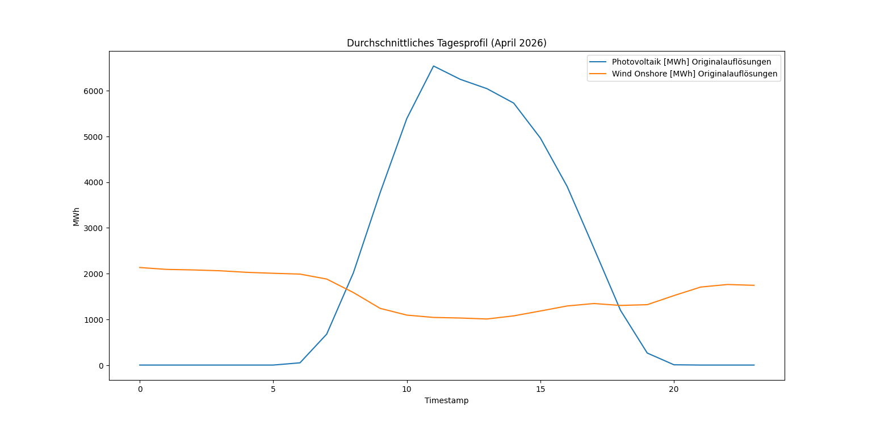
Abbildung 2.2: Durchschnittliches Tagesprofil der PV und Wind Onshore Energieerzeugung aggregiert über elf Tage.
Die blaue PV-Kurve zeigt die klassische Glockenform und beginnt exakt bei 6:00 Uhr morgens zu steigen und erreicht ihr Maximum von 6000 MWh um 12:00 bis 13:00 Uhr (höchster Sonnenstand). Bis 20:00 Uhr fällt die Kurve wieder auf 0 MWh ab. Zwischen 20:00 und 6:00 Uhr verläuft die Kurve exakt auf der Nulllinie, da die Sonne in der Nacht nicht scheint. Im aggregierten Mittel verläuft die Windkraft relativ konstant in einem Band zwischen 1300 und 1800 MWh. Es gibt hier im Gegensatz zur Solarenergieproduktion keinen festen Tag-/Nacht-Rhythmus.
Die Korrelationsmatrix (Heatmap) in Abbildung 2.3 zeigt die linearen Korrelationskoeffizien-ten nach Pearson zwischen allen im Datensatz enthaltenen Erzeugungsarten. Es zeigt sich, dass es keine starke Korrelation zwischen der PV und den konventionellen Kraftwerken (wie Braunkohle/Steinkohle) oder anderen Erneuerbaren (wie Wind) gibt. Die Korrelation zur Windkraft ist exakt 0. Ob der Wind weht oder nicht hat statistisch keinen linearen Einfluss darauf, ob zeitgleich die Sonne scheint.
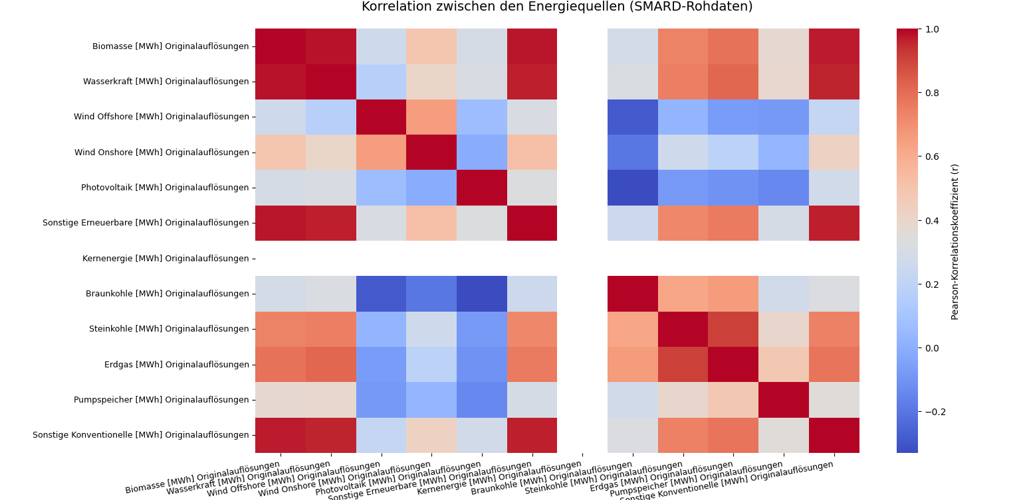
Abbildung 2.3: Korrelationen zwischen den Energiequellen dargestellt in einer Heatmap (Korrelationsmatrix).

Mathematische Stationaritätsprüfung
Vor dem Training der Modelle muss sichergestellt werden, dass die Zeitreihe stationär ist, da stochastische Trends zu einer Scheinkorrelation führen können. Dies bedingt instabile Gradienten. Im Rahmen dieser Arbeit wurde der Augmented Dickey-Fuller-Test (ADF-Test) auf die PV-Erzeugungsdaten angewendet.
Die Teststatistik liefert den empirischen Wert von -6.5474. Dieser Wert liegt unter dem kritischen Schwellenwert, wodurch ein asymptotischer p-Wert von 0.0000 resultiert. Somit kann bei einem Signifikanzniveau von α = 1 % ausgesagt werden, dass die Zeitreihe im statistischen Sinne stationär ist.

Tensor-Transformation für das überwachte Lernen
Für das sequentielle Training des LSTMs und RNNs wurden die bereinigten Daten über ein gleitendes Fenster in ein dreidimensionales Tensorformat überführt. Es wurde eine Fenstergröße von 96 Zeitschritten definiert, was exakt der Periode eines vollen Tages (24 Stunden) entspricht.
Bedingt durch diese Transformation verringert sich die Anzahl der effektiv nutzbaren Datenpunkte mathematisch bedingt von 1056 auf 960 Sequenzdaten.
- Somit besitzt die Feature-Matrix X die Dimensionen (960, 96, D), wobei D für die Anzahl der Eingangsmerkmale steht. Das Modell liest somit 960-mal ein Fenster aus 96 aufeinanderfolgenden Viertelstunden ein.
- Der Zielvektor y besitzt die Dimension (960, ) und repräsentiert den drauffolgenden 97. Zeitschritt.
- Es deckt sich mit der physikalischen Realität, dass der erste zu erlernende Wert exakt 0.0 MWh beträgt, da nach den ersten 96 Zeitschritten (Tag 1) die Prädiktion für den Folgetag exakt um Mitternacht 0:00 Uhr startet. Die ist der Zeitpunkt, an dem die solare Erzeugung zwingend null betragen muss. Das verifiziert die logische und chronologische Integrität der gesamten Datenpipeline.

Fazit und Reflexion

Literatur

Prompt Verzeichnis
Prompt-Verzeichnis aller verwendeten Prompts, die zur Erstellung dieser Arbeit eingesetzt wurden.
Tabelle 2: Detailliertes Prompt-Verzeichnis aller in dieser Arbeit verwendeten Prompts (Nummer, Datum bzw. Version des Prompts, Wortlaut des verwendeten Prompts, das verwendete Tool oder Modell und das Kapitel, wo der Prompt im Text verwendet wurde.
Nr. | Datum/Version | Verwendeter Prompt | Tool/Modell | Verwendung im Text

